**Лабораторная работа № 6 (вариант 2)**

**Работа со строковыми массивами в JavaScript**

Создайте приложение, предлагающее пользователю ввести строку текста, а затем заменяющее символы в тексте и подсчитывающее количество замененных символов.

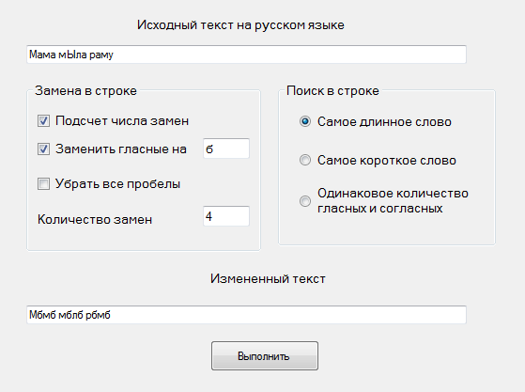

1. Вариант замены символов должен определяться по положению соответствующего флажка **checkbox**.
2. При выполнении замены не должен учитываться регистр символов.
3. Учитываются только замены разных символов.
4. Подсчет числа замен выполняется и для гласных и для пробельных символов, при выбранном переключателе.
5. Кнопка “**Выполнить”** должна быть доступна только в случае заполнения поля **Исходный текст**.
6. Поле “**Количество замен**” необходимо заблокировать для ввода данных.